Oznanila  ČRNEČE – Sv. Jakob St., Sv. Andrej;  SV. KRIŽ in  LIBELIČE – Sv.Martin, LISTOPAD  45. teden 2026 |  |  | 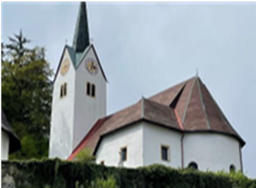  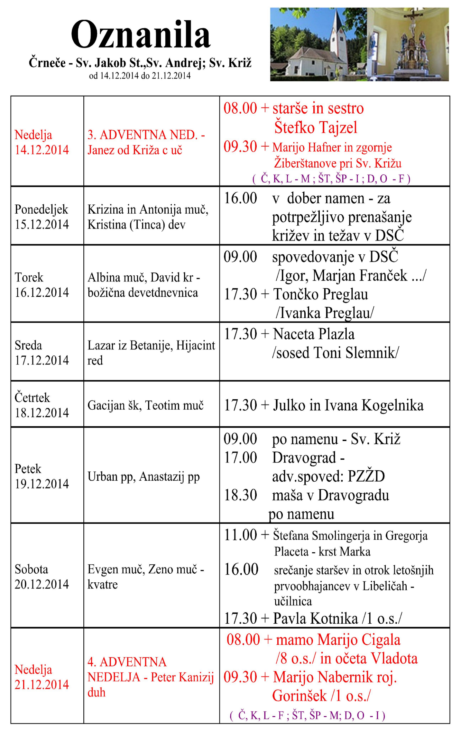  Slika 1
  18.NEDELJA  med letom  2. avgust |  | 8.00  8.00  9.30  10.00  11.00 |  | ŠT – † MIRKO EPŠEK - franček  D – † LOTKA JAMNIK - igor  Križ - porcijunkula :– † RUDI HUBMAN - igor  Ožbolt - lepa nedelja –ŽIVI in RAJNI FARANI – franček  Trije križi –lepa nedelja : † Marijo Dražnik –  blagoslov avtomobilov - igor
  18.NEDELJA  med letom  2. avgust  blagoslov avtomobilov | 8.00  8.00  9.30  10.00  11.00 |  | ŠT – † MIRKO EPŠEK - franček  D – † LOTKA JAMNIK - igor  Križ - porcijunkula :– † RUDI HUBMAN - igor  Ožbolt - lepa nedelja –ŽIVI in RAJNI FARANI – franček  Trije križi –lepa nedelja : † Marijo Dražnik –  blagoslov avtomobilov - igor
  18. NEDELJA  med letom  2. avgust  porcijunkula  Blagoslov avtomobilov | 8.00  8.00  9.30  10.00  11.00 |  | ŠT – † MIRKO EPŠEK - franček  D – † LOTKA JAMNIK - igor  Križ - porcijunkula :– † RUDI HUBMAN - igor  Ožbolt - lepa nedelja –ŽIVI in RAJNI FARANI – franček  Trije križi –lepa nedelja : † Marijo Dražnik –
01. november  31. nedelja med letom -  VSI SVETI  Dan spomina na mrtve | 8.00  11.00  13.30  14.00  17:00 | Č - † ANGELCA VREŠ /Makshoferjevi/  L - † MARIJA OTO /Jože in Simona Pšeničnik/ po maši molitev  in blagoslov grobov na pokopališču  Č - molitev in blagoslov grobov – novo pokopališče  Č - † VLADO MRZEL /družina Kopušar/ po maši molitev  in blagoslov grobov na pokopališču  Č in L - Molitev rožnega venca v cerkvi in po družinah
Ponedeljek  02. november  Spomin vseh vernih  rajnih | 17:00  18:00  14.00  17:00 | L - † MARIJA OTO /družina Mojca Čas/  Č – † ANKA STOPAR in vse + sorodnike
Torek  03. november  Viktorin Ptujski ,šk., muč | 09:00  18:00 | DSČ - † AVGUST in TEREZIJA KALIŠNIIK - DSČ  Č - † JANKO MEŽNARC /žTT/
Sreda  04. november  Karel Boromejski, škof | 09:00 | Č po namenu /ž.I./
Četrtek  05. November  Zaharija in Ekizabeta,  starši Janeza Krstnika  Ermelinda, devica | 18.00 | Č – † mama CVETKA PREGLAU
Petek  06. november  Lenart, opat; prvi petek  Marcel, mučenec duho. | 09.00 | K – za zdravje in v dober namen
Sobota  07. november  Engelbert,šk | 18.00 | Č – † RUDI HUBMAN /Drago in Beno - Zg. Silbersteinovi/
08. november  32. nedelja med letom -  zahvalna nedelja  Bogomir- Gotfrid, šk. | 8.00  11.00 | Č - † JOŽE ŽVIKART /Žvikart - Mrzel/  L - † starši: BOGOMIR in MARIJA KNEZ, brat PAVEL in  za vse pri hiši pomrle
Danes obhajamo praznik vseh svetih ali vseh svetnikov.
Veliko več ljudi je pri Bogu, kot jih je Cerkev v zgodovini javno priznala. Tako se ravno na ta dan spominjamo vseh tistih naših znancev in sorodnikov, ki so na svoj način sveto živeli in to v tišini in skritosti.
Prosimo Boga, da bi se tudi naša osebna življenjska pot srečno končala v večni domovini pri Njem.

Odgovarja: Franc Kraner, žpk – sodelavec, tel.: 051685734, e-mail: franc.kraner@rkc.si.
Naročniki mašnih namenov se strinjajo z objavo v tiskanih oznanilih in oznanilih na spletu ter oglasni deski.

